鹿港鎮餓鬼埕藝文廊道經營管理說明

- 地點：餓鬼埕藝文廊道(彰化縣鹿港鎮中山路366號對面廊道及二樓平台，不包含臨中山路立面牆壁)。
- 委託標的：鹿港鎮餓鬼埕藝文廊道經營管理及環境維護整理。
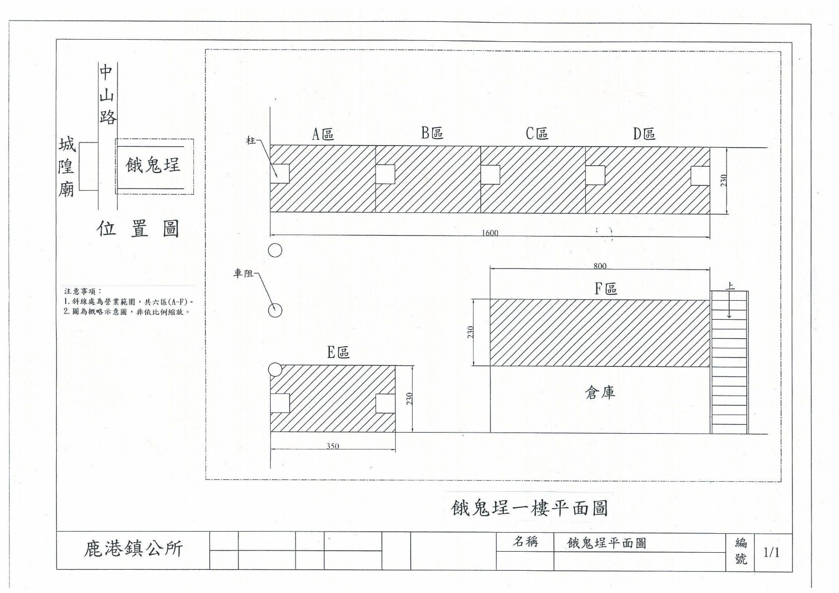
- 營運範圍：鹿港鎮文開段345地號一樓廊道(如下圖)及二樓平台。
圖、餓鬼埕一樓平面圖

- 契約期間：甲方正式函文通知之發文日期翌日起4年。於期滿前2個月內，提送經營成效之工作報告及申請續約期間經營規劃等相關資料送甲方審核，經審核通過且符合甲方政策需求者，於繳納續約之第一期權利金後，得予續約，續約期間為1年，以1次為限。
- 營運模式：原則以營運計畫企劃書所提出之營運方式為主。
- 乙方應於簽訂契約日前交付甲方履約保證金新台幣9萬元整。
- 保險：契約期間內，乙方應向主管機關核准設立登記之產物保險公司投保公共意外責任險(須包含附加火險、地震險及食品中毒條款)等，所需保費由乙方自行負擔。並於投保後30日內將保險單及收據副本或證明文件影本(須加蓋乙方同契約使用印章)送交甲方。
- 乙方應於決標日隔日起15日曆天內，依據及內容包含但不限於投標時營運計畫企劃書、評審會承諾事項及甲方意見等。提送營運執行計畫書(內容需包含但不限整體景觀規劃、藝文氣息展現及維持、顯現導覽圖或餓鬼埕地名由來介紹規劃)予甲方審查，甲方並得要求乙方配合修改所送營運執行計畫書內容。
- 乙方於裝修一樓攤位及出租時，應考量一樓廊道整體風格及景觀布置，避免攤位與周圍環境或其他攤位布置不搭或風格迥異。
- 乙方於營業時需維持一樓中間通道至少220㎝寬度供行人行走，且不得使顧客長時間停留在中間通道，應另於其他區域適當規劃出顧客等待區。
- 乙方於收攤後，1樓空間之攤位器具及物品需儘量收走，若需放置現場時，應儘量靠牆堆放收齊並做適當遮掩，禁止任意懸掛帆布等類似遮擋物品或不做任何遮擋，以維持中間通道至少220㎝以上寬度及兩旁整齊。另1樓廊道需維持藝文氣息，及顯露餓鬼埕介紹或導覽訊息。
- 乙方需維持1樓廊道中間通道之夜間或光線不良時照明。
- 乙方於攤位或場域出租簽約前，應先將承租人販賣品項、攤位布置方式及收攤後情況等使用方式告知甲方，甲方得要求修改攤位布置方式及收攤後情況。
- 二樓平台樓梯入口處有鐵門可管制人員進出，二樓平台非一定需開放或出租，惟開放使用需注意安全及不可影響餓鬼埕中山路側外觀。若二樓平台不開放，仍需定期清掃環境，且不可亂堆放物品。
- 非經甲方同意，禁止以不可復原方式(如壁虎)裝修攤位或環境。
- 土地所有權人或管理人因故需收回招標標的任何一處時，乙方需無條件配合提前終止契約。
- 本經營管理說明內容亦為契約一部分，乙方須確實遵守。

